Тема на проектa:

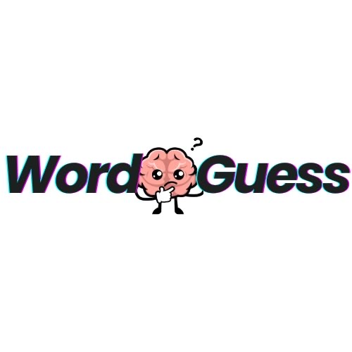
Game of words && Math Game

1. Основна информация
Тема на проектa: Game of Words & Math Games
Название на отборa: Word Guess

2. Описание на играта
Hangman е класическа игра за отгатване на думи. Играчът трябва да познае скрита дума, като въвежда букви една по една. При всяка грешна буква се добавя част от фигурата на „обесения човек“. Играта приключва, когато думата бъде отгатната или фигурата бъде завършена.

3. Екип
Име | Клас | Роля
Мартин Бъчваров | 9А | Scrum Trainer
Мирослава Хмара | 9Б | Designer
Димитър Димитров | 9В | Back-End Developer
Алексей Спирин | 9Г | Front-End Developer

4. Използвани технологии и инструменти
- - Езици за програмиране: C++, HTML5
- - Среда за разработка: Visual Studio, Visual Studio Code, CLion
- - Графичен дизайн: Canva
- - Комуникация и координация: Discord
- - Документация: Microsoft Word
- - Контрол на версиите: GitHub

